Maska djeda Mraza
Potrebno: papir ili papirnati tanjur, vata, kolaž, škare, lijepilo
Iz papira izrežite okrugli oblik.
Izrežite oblik kape.
Na papir zalijepite vatu.
Bravo, izradili ste masku djeda Mraza!
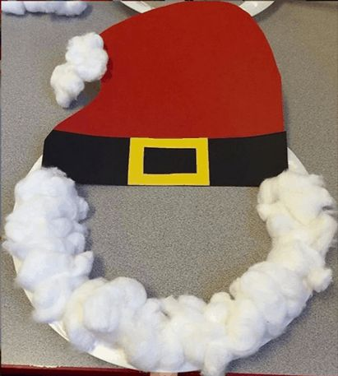

busybloomingjoy.com

